奈梅亨VS博德闪耀：五五开的定价，藏着一边倒的底牌
#奈梅亨 #博德闪耀 #欧冠 #足球前瞻 #数据分析 #赛博聊球 #欧冠附加赛 #足球推荐 #体育头条 #足球分析
数据不会说谎，但人会。——阿飞·赛博聊球
欧冠附加赛这种比赛，最骗人的就是"看着均衡"。奈梅亨主场打博德闪耀，胜平负定价2.35对2.40，主胜37.7%对客胜37.0%——差距0.7个百分点，标准的五五开，很多人第一眼就归入"难分伯仲"。
但后台模型跑完，这场根本不是五五开。表面均衡，底牌一边倒。
第一层反转：状态，一边是飘忽，一边是碾压
先说奈梅亨。近10场3胜3平4负，胜率30%，进22球丢14球。欧冠资格赛打奥林匹亚，两回合0-0、1-1，闷平过关——不是能赢，是能磨。
再说博德闪耀。近10场8胜2平0负，80%胜率，进28球丢7球，净胜21。场均2.8个进球、0.7个失球，这是欧冠附加赛级别的数据？这是联赛冠军级别的碾压。欧冠两回合打圣吉联合，3-3、2-2，场场对攻场场进球，火力全开。
一个30%胜率、一个80%胜率。这能叫五五开？定价表里是五五开，球场上是八二开。
第二层反转：市场细节，自己出卖了自己
胜平负是"五五开"，可你看看其他玩法。
半全场，负负（客队半场领先+全场赢）开4.10，是全场第二热门的选项，比主队半场领先的"胜胜"3.80差不了多少。市场在赌博德闪耀上半场就进球。
让球盘更直白：奈梅亨让一球，平或负才1.45——市场给博德闪耀"不输"开出了约六成的把握。一支被让球方，定价比让球方还稳，这叫五五开？
总进球开3球3.65最低，市场预期中高进球。可奈梅亨打奥林匹亚两场才进1球，真要打出3球，那进球大头是谁进的，不言自明。
第三层反转：伤停和主场，救不了奈梅亨
奈梅亨伤停4人：舒尔斯、小川航基、瓦伊萨、莫斯利，两个前锋两个后卫。锋线主力小川航基和瓦伊萨缺阵，本就飘忽的进攻雪上加霜。
博德闪耀，暂无伤停数据，阵容齐整。
主场是奈梅亨唯一的牌——欧冠主场首回合，战意肯定拉满。可博德闪耀客场6胜3平1负，客场作战一样稳。主场这张牌，打不赢状态这个对手。
📊 数据速览
奈梅亨(主)：近10场3胜3平4负，场均进2.2/失1.4，欧冠0-0/1-1奥林匹亚，伤停4人，市场隐含37.7%
博德闪耀(客)：近10场8胜2平0负，场均进2.8/失0.7，欧冠3-3/2-2圣吉联合，暂无伤停，市场隐含37.0%
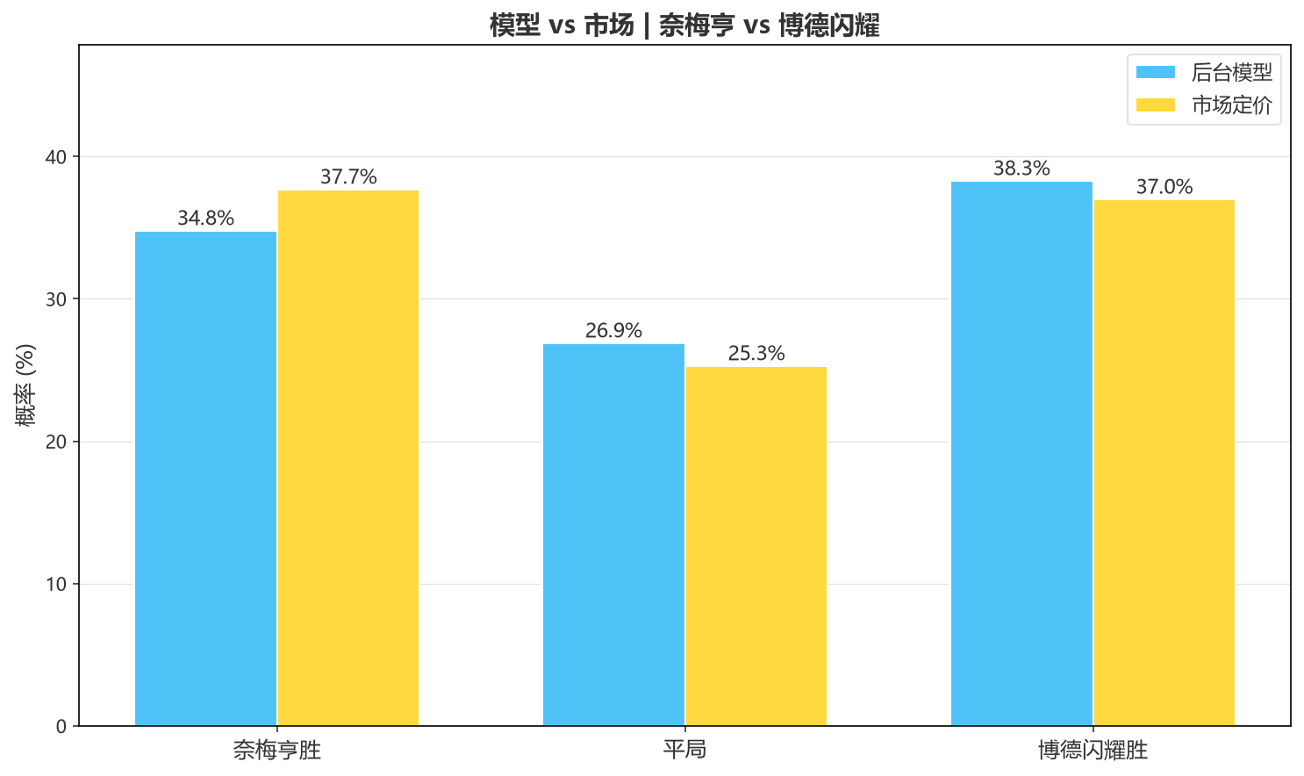
🧮 模型
后台模型跑完（λ主1.20/λ客1.40）：奈梅亨胜34.8%、平局26.9%、博德闪耀胜38.3%、大2.5概率53.2%。模型给客队的概率比市场还高一点，且明确指向"对攻、进球、客队占优"——市场的"五五开"只是定价错觉。
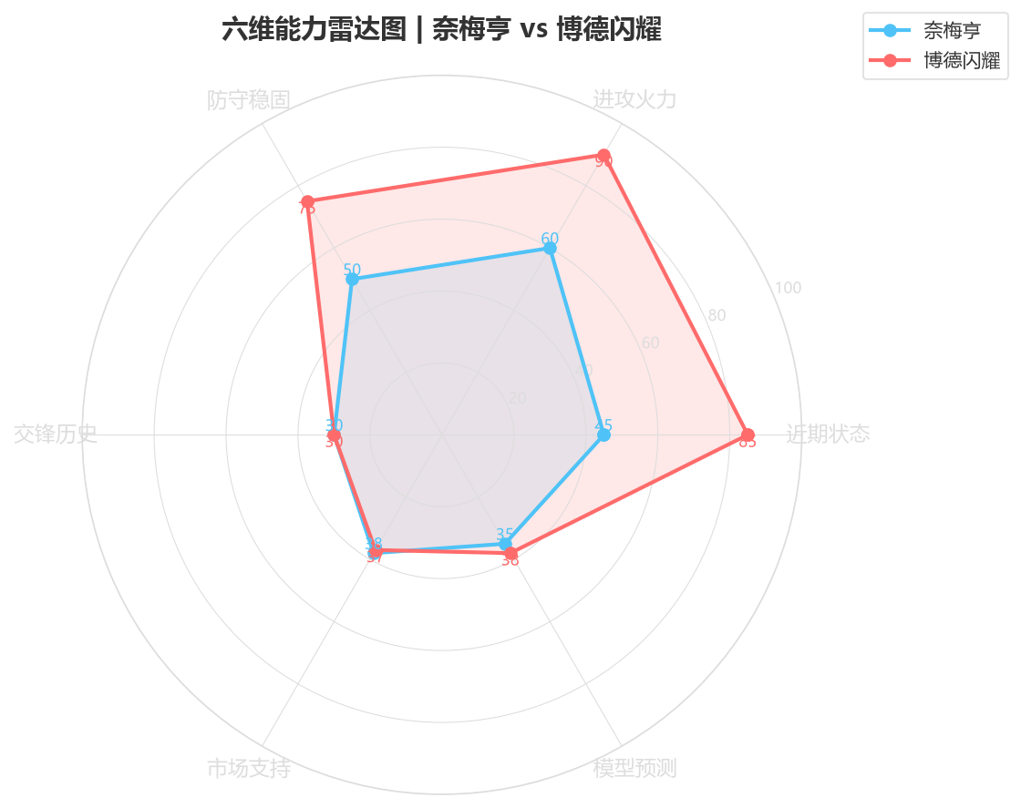
🌍 外媒
外媒对这场分歧不小：一派看博德闪耀的碾压状态，说"挪超冠军的欧冠经验不是白给的"；另一派提醒奈梅亨的主场和欧冠战意，说"附加赛首回合主队通常不差"。但几乎没人提"五五开"——大家都看出来状态差距，只是不敢下重注。
💰 信号
信号其实很统一：市场表面五五开，但半全场、让球、总进球三个独立玩法全在往客队方向倾斜。这不是巧合，是定价模型内部的真实态度。
说白了，博德闪耀这种"攻强守稳"的队，到了附加赛这种一场定生死的局面，反而是最危险的——他不用赢太多，客场进一个球就够奈梅亨喝一壶。而奈梅亨锋线伤了俩，主场想攻又攻不动，很可能被拖进博德闪耀的节奏。
🎬 剧本
剧本A（客队控制，约40%）：博德闪耀前场压制，奈梅亨防线被反复冲击，1-2/0-2/1-3。→ 支持客胜、让球负。
剧本B（对攻大战，约35%）：两队放开打，博德闪耀进几个、奈梅亨偷一个，2-2/2-3/1-2。→ 支持大球、客队不败。
剧本C（主队保平，约25%）：奈梅亨主场摆低姿态死守，0-0/1-1，把悬念留到次回合。→ 支持平局、小球。
🎯 推荐
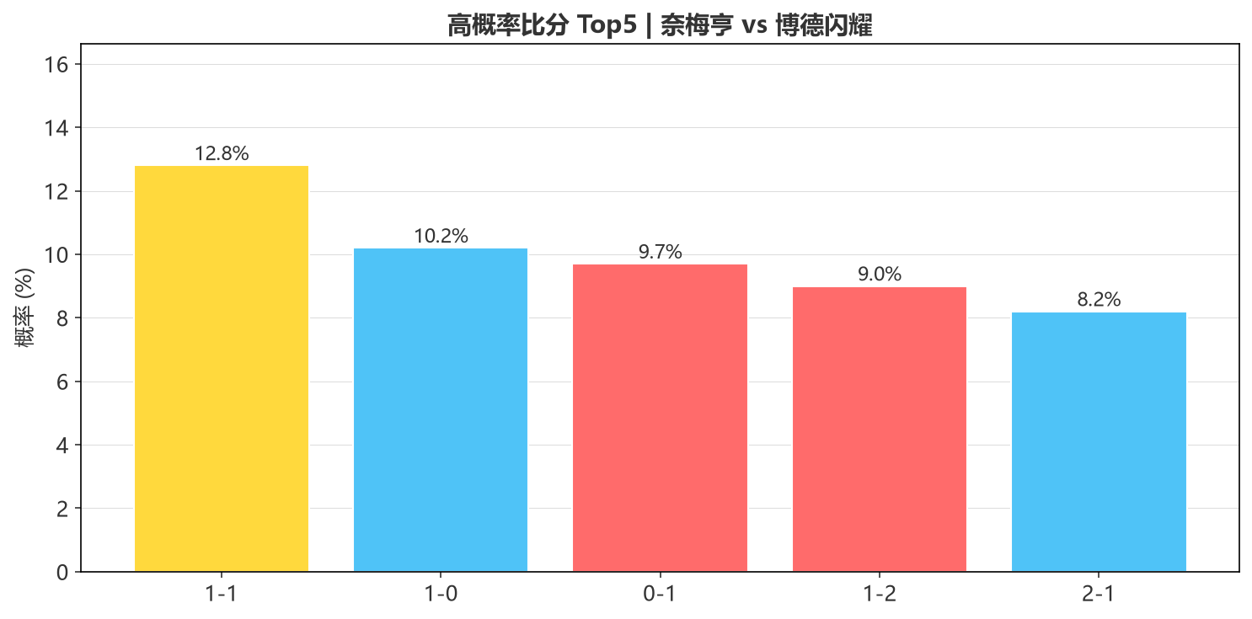
推荐比分：首选 1-2（9.0%）→ 次选 1-1（12.8%）→ 留意 0-2（6.0%）。冷门方向 0-0（7.8%）。大小球：模型53%偏大，跟大球但别重仓——附加赛首回合客队保守是常态。
互动
市场把这场做成五五开，你们信还是不信？博德闪耀客场真能带走优势吗？评论区留个比分，赛后回来验证。我先来——我押1-2，理由：状态碾压的队，附加赛最会把握客场进球。
数据来源：竞彩官方及新球体育（titan007）。
纯属个人瞎琢磨，理性看球，远离赌博。

